PRESSEMITTEILUNG

31. Juli 2017

Straubinger Gäubodenvolksfest, 11. bis 21.08.2017:

Gäubodenvolksfest 2017:

Moderater Bierpreis sorgt für beste Stimmung

Beim Gäubodenvolksfest kostet die Maß Bier rund 20 Prozent weniger als beim Oktoberfest in München. Auch im Preisvergleich mit den anderen bedeutenden bayerischen Volksfesten schneidet das Gäubodenvolksfest gut ab.

Straubing – 800.000 Maß Bier werden beim diesjährigen Gäubodenvolksfest vom 11. bis 21. August in Straubing wohl voraussichtlich wieder den Durst der erwarteten rund 1,4 Millionen Besucher löschen, schätzen die Festwirte. Voraussetzung: das Wetter spielt mit. Damit die kühle Maß, ob pur oder als Radler, schmeckt, haben in diesem Jahr die Festwirte den Bierpreis in Straubing so moderat wie möglich gehalten. Zwischen 9,10 und 9,15 Euro kostet die Maß 2017. Das sind rund 20 Prozent weniger auf dem diesjährigen Oktoberfest in München.

Auch im Preisvergleich mit den anderen bedeutenden bayerischen Volksfesten schneidet das Gäubodenvolksfest gut ab. Das erwartet die Besucher in diesem Jahr:
Oktoberfest München: 10,70 bis 10,95 Euro
Nürnberger Volksfest: 9,20 Euro
Frühlingsfest München: 9,50 Euro
Regensburger Dult: 9,40 Euro

„Bierstadt“ mit fast 27.000 Komfort-Sitzplätzen

Die „Bierstadt“ mit ihren sieben Zelten ist auf dem Gäubodenvolksfest neben den Fahrgeschäften das kräftig pulsierende Herz der „fünften Jahreszeit“ in Straubing. Sie bietet den Besuchern jeden Tag aufs Neue eine urig-bayerische Erlebniswelt ohne Beispiel: mit knapp 27.000 extra bequemen Sitzplätzen auf Bänken mit Rückenlehnen, mit viel Platz an den breiten Tischen und in den Gängen und elektronisch regelbarer Musikbeschallung für die engagierten 100 Musikkapellen.

Lust auf Alkoholfreies wächst

Der Biergeschmack hat sich in den letzten Jahren in Straubing leicht verändert: mittlerweile gehen 25 Prozent der Maßkrüge als Radler-Maßen und mit alkoholfreiem Bier gefüllt über die Schanktische. Unverändert groß wird wohl wieder der Hunger der Gäste aus nah und fern sein: kalte Brotzeiten und Schweinshaxen dominieren. Die Ochsenbratereien rechnen wieder mit dem Verkauf von etwa 30 ausgewachsenen Ochsen vom Grill – aber auch das Angebot an veganen, vegetarischen und Bio-Spezialitäten nimmt bei steigender Nachfrage ständig zu, so die Organisatoren.

Beste Chancen auf einen guten Sitzplatz im Bierzelt

Das Gäubodenvolksfest ist traditionell Ziel von Firmenausflügen aus der ganzen Region bis weit nach Österreich hinein. Reservierungen sind erwünscht und auch unvermeidlich. Damit „Laufgäste“ — anders auf vielen anderen großen Volksfesten — trotzdem eine gute Chance auf einen Platz in den Zelten haben, halten die Festwirte in Straubing mindestens 40 Prozent aller Plätze für Spontanbesucher frei.

Viele Gründe für den großen Durst

Gründe während dem Besuch des Gäubodenvolksfests viel Durst zu haben, gibt es viele: Das Angebot reicht von 130 Fahrgeschäften und Vergnügungsständen im Festgelände bis zur Ostbayernschau: Das ist eine der größten Verbraucherausstellungen Deutschlands mit einer 60.000 Quadratmeter großen Ausstellungsfläche und 8,5 Kilometer „Schaufronten“ entlang der 750 Messestände — mit ihren kaum zählbaren Attraktionen, Produkt- und Dienstleistungsangeboten aus aller Welt.

Mehr Informationen unter:
www.gaeubodenvolksfest.de und www.ostbayernschau.de.

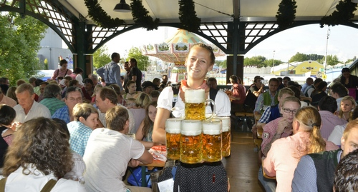

Im Bierpreisvergleich mit den anderen bedeutenden bayerischen Volksfesten schneidet das Gäubodenvolksfest Straubing gut ab. Die Maß Bier kostet beispielsweise rund 20 Prozent weniger als auf dem diesjährigen Münchner Oktoberfest.

Foto: Fotowerbung Bernhard

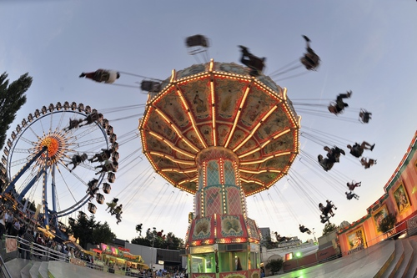
Gründe während dem Besuch des Straubinger Gäubodenvolksfests viel Durst zu haben, gibt es viele: Das Angebot reicht von 130 Fahrgeschäften und Vergnügungsständen im Festgelände bis zur Ostbayernschau: Das ist eine der größten Verbraucherausstellungen Deutschlands.

Foto: Fotowerbung Bernhard

Hinweis für die Redaktion:
Weitere Pressetexte und attraktive Fotos in Druckqualität finden Sie im Internet unter www.ausstellungs-gmbh.de (obere Menüauswahl: Bildarchiv, Presse)

